**ESCOLA ESTADUAL JORGE LUÍS BORGES**

**DESENVOLVIMENTO DE SISTEMAS**

Bernardino Moreira

Karlos Eduardo Souza

Nicolas Felipe Fernandes

Paloma Graciano

Rafael Bersani

Sabrina Felinto

Vitor Hugo Monteiro

**EMPRESA AURORA**

SÃO PAULO

2024

**ESCOLA ESTADUAL JORGE LUÍS BORGES**

**DESENVOLVIMENTO DE SISTEMAS**

**EMPRESA AURORA**

Trabalho apresentado para avaliação do curso de Desenvolvimento de sistemas do segundo A Ensino Médio da Escola Jorge Luís Borges.

**Orientador:** Isaac Lima

SÃO PAULO

2024

**SLOGAN**

“Criando Mundos, construindo história”.



**SUMÁRIO**

**1 - Introdução à empresa**

**1.1 -** Função

**1.2 -** CNPJ

**1.3 -** Missão

**1.4 -** Visão

**1.5 -** Objetivo

**2 – Introdução à empresa (Continuação)**

**2.1 -** Valores

**2.2 -** Area de Atuação

**3 – Resumo sobre a empresa**

**4 - Introdução ao Projeto**

**4.1 -** Nome

**4.2 -** Plataforma

**4.3 -** Objetivo

**4.4 -** Logo

**5 - Regras de** **Negócios C/ Requisitos Funcionais e Não Funcionais**

**5.1 -** RN001/RF001/RNF001

**5.2 -** RN002/RF002/RNF002

**5.3 -** RN003/RF003/RNF003

**6 - Regras de** **Negócios C/ Requisitos Funcionais e Não Funcionais (Continuação)**

**6.1 -** RN004/RF004/RNF004

**6.2 -** RN005/RF005/RNF005

**6.3 -** RN006/RF006/RNF006

**7 - Regras de** **Negócios C/ Requisitos Funcionais e Não Funcionais (Continuação)**

**7.1 -** RN007/RF007/RNF007

**7.2** - RN008/RF008/RNF008

**7.3 -** RN009/RF009/RNF009

**8 - Regras de** **Negócios C/ Requisitos Funcionais e Não Funcionais (Continuação)**

**8.1 -** RN010/RF010/RNF010

**8.2 -** RN011/RF011/RNF011

**9 - Definições**

**9.1 -** Definição de Regras de Negócios

**9.2 -** Definição de Requisitos Funcionais

**9.3 -** Definição de Requisitos Não Funcionais

FUNÇÃO

“Uma empresa de distribuição de jogos eletrônicos”.

**CNPJ**

12.345.678/0001-99

**MISSÃO**

“Conectar jogadores ao melhor conteúdo digital, oferecendo uma experiência de entretenimento única e acessão enquanto promovermos inovação e uma comunidade global de jogos”.

**VISÃO**

“Ser a principal plataforma global de distribuição de jogos, reconhecida pela inovação, qualidade e pela criação de uma comunidade vibrante e engajada”.

**OBJETIVO**

**Expandir o Catálogo**: Ampliar continuamente a variedade de jogos disponíveis na plataforma.

**Melhorar a Experiência dos Usuários**: Aperfeiçoar a interface e a funcionalidade para facilitar o acesso e a navegação.

**Aumentar a Base de Usuários**: Atrair e reter uma base de jogadores diversificadas e global

**Inovar em Tecnologia**: Incorporar novas tecnologias para oferecer experiências de jogos avançadas.

**Fortalecer a Comunidade**: Criar e apoiar iniciativas que incentivem a interação e o engajamento entre jogadores.

**Garantir a Satisfação do Cliente**: Proporcionar suporte excepcional e resolver problemas rapidamente para manter altos níveis de satisfação.

**VALORES**

**Inovação**: Buscar constantemente novas tecnologias e soluções para melhorar a experiência do usuário.

**Qualidade**: Compromisso com a entrega de produtos e serviços excepcional.

**Acessibilidade**: garantir que os jogos estejam disponíveis e sejam fáceis de acessar para todos.

**Comunidade**: Fomentar um ambiente inclusivo e engajado para jogadores de todas as origens.

**Integridade**: Manter transparência e ética em todas as práticas de negócios.

**Suporte ao cliente**: Oferecer atendimento ágil e eficaz para resolver problemas e melhorar a satisfação.

**ÁREA ATUAÇÃO**

**Distribuição Digital**: Plataforma para compra e download de jogos.

**Curadoria de Conteúdo**: Seleção e promoção de jogos diversos.

**Desenvolvimento e Parceria**: Colaboração com desenvolvedores e Publisher.

**Suporte ao Cliente**: Assistência técnica e suporte para usuários.

**Comunidade e Interação**: Gestão de fóruns e eventos para engajamento.

**Tecnologia e Inovação**: Implementação de tecnologias avançadas.

**Análise de Dados**: Utilização de dados para personalização e melhorias.

**Marketing e Promoções**: Campanhas para aumentar visibilidade e atrair clientes.

**RESUMO**

A empresa é uma distribuidora de videogames digitais que tem como missão conectar os jogadores ao melhor conteúdo digital, proporcionando uma experiência única e acessível. Sua visão é tornar-se a plataforma global de distribuição de jogos, conhecida pela inovação, qualidade e pela criação de uma comunidade engajada. Entre seus principais objetivos estão ampliar o catálogo de jogos, melhorar a experiência do usuário, aumentar a base de jogadores, inovar tecnológica e fortalecer a comunidade de games. A empresa valoriza inovação, qualidade, acessibilidade, integridade, suporte ao cliente e criação de um ambiente inclusivo.

Sua área de atuação inclui distribuição digital, curadoria de conteúdo, suporte ao cliente, inovação tecnológica, análise de dados e marketing. O mais recente projeto é o jogo BioDystopia, uma plataforma web na qual os jogadores exploram masmorras, derrotam inimigos e chefes e coletam itens para aprimorar seus personagens.

Regras de negócio e requisitos do jogo envolvem: desempenho rápido, acessibilidade, microtransações balanceadas, economia de moeda virtual, clãs/guildas, modos PvP e PvE, e sistemas de recompensa. Os requisitos funcionais incluem atendimento ao cliente, atualizações contínuas e personalização dos personagens. Entre os requisitos não funcionais estão segurança robusta, escalabilidade, usabilidade, gráficos adaptáveis, som imersivo e compatibilidade com diferentes plataformas e dispositivos.

**Palavras-chaves:** Distribuidora, Videogames digitais, Missão, Conectar, Conteúdo digital, Acessibilidade e Inovação.

**PROJETO**

**Nome**: BioDystopia

**Plataforma**: Web

**Objetivo**: Explorar masmorras, derrotar inimigos e chefes, e coletar itens e armas para fortalecer o personagem.

**Logo:**

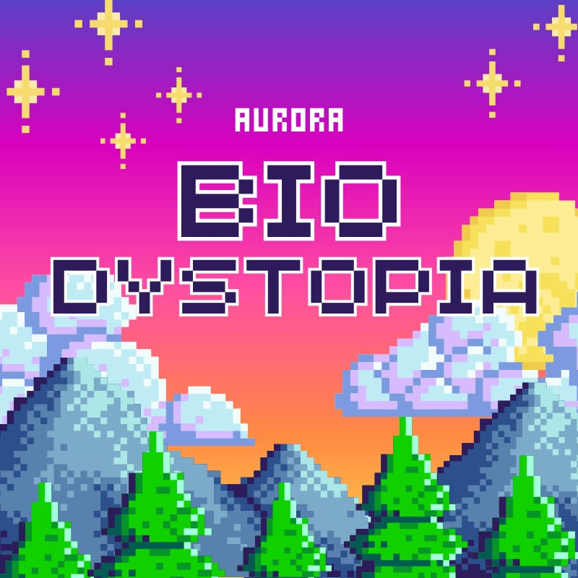

**Regras de** **Negócios C/ Requisitos Funcionais e Não Funcionais**

**RN001 - Baixo consumo de recursos:** O jogo deve ser otimizado para usar CPU, GPU e memória de forma eficiente, garantindo que rode sem problemas em máquinas com configurações mínimas sem sacrificar muito a qualidade gráfica.

**RF001**: O jogo deve ser compatível com diversas plataformas e dispositivos (PC, consoles, dispositivos móveis).

**RNF001**: **Segurança:** Deve ter proteção contra-ataques comuns, como DDoS (Distributed Denial of Service) e injeção de SQL.

**RN002 -** **Economia de Moeda Virtual:** O jogo deve ter uma economia baseada em moeda virtual, que pode ser adquirida em masmorras ou comprada, e deve garantir um equilíbrio para evitar inflação no mercado de itens.

**RF002**: O jogo deve registrar a pontuação com base no desempenho do jogador em cada masmorra (número de inimigos derrotados, tempo etc.), incentivando a re-jogabilidade.

**RNF002**: **Feedback Rápido e Visual:** O jogo deve fornecer feedback imediato ao jogador após cada ação (como flashes de dano, sons de impacto ou alertas visuais ao abrir baús), tornando a jogabilidade mais dinâmica

**RN003 -** **Cadastrar:** O jogo deverá ter um sistema de cadastro para novos usuários.

**RF003**: O sistema deve ter uma seção de FAQ e suporte técnico acessível no menu principal.

**RNF003**: **Acessibilidade:** O jogo deve incluir opções de acessibilidade, como legendas ajustáveis, suporte a controles personalizados e modos de cores diferentes para jogadores daltônicos ou com outras necessidades visuais.

**RN004 - Licenciamento e Direitos Autorais:** Garantir que todo o conteúdo do jogo esteja de acordo com as leis de propriedade intelectual, incluindo música, arte e software.

**RF004**: Estabelecer obrigações de ética e confidencialidade

**RNF004**: **Acessibilidade:** O jogo deve incluir opções de acessibilidade, como legendas ajustáveis, suporte a controles personalizados e modos de cores diferentes para jogadores daltônicos ou com outras necessidades visuais.

**RN005 -** **Sistema de Reporte de Problemas:** Deverá ter um protocolo para que os jogadores reportem bugs ou problemas técnicos, com prazos definidos para resposta e resolução.

**RF005**: O sistema deve permitir a atualização contínua de jogos com novos conteúdos, correções de bugs e melhorias de desempenho.

**RNF005**: **Manutenibilidade:** O código deve ser bem documentado e modular, facilitando a manutenção e a adição de novas funcionalidades. Deve haver processos e ferramentas para monitoramento e resolução de problemas técnicos.

**RN006 -** **Transferência de Contas:** O jogo precisará definir políticas sobre a transferência de contas entre usuários, incluindo limitações e requisitos de verificação.

**RF006**: **Interface de Controle Personalizável:** O jogo deve permitir que os jogadores personalizem os controles (teclado e mouse ou controle), de forma que a experiência seja confortável e adaptada ao estilo de jogo de cada usuário.

**RNF006**: **Usabilidade:** A interface do jogo deve ser intuitiva e fácil de usar, com suporte a múltiplos idiomas e acessibilidade para jogadores com necessidades especiais. O sistema deve incluir tutoriais e ajuda contextual para novos usuários.

**RN007 - Integração de Conteúdo Gerado pelo Usuário:** O jogo deverá estabelecer diretrizes para como o conteúdo criado pelos usuários (como skins, níveis ou histórias) pode ser integrado ao jogo e as regras de propriedade.

**RF007**: **Sistema de Clãs ou Guildas:** Jogadores devem poder formar ou ingressar em clãs/guildas, oferecendo recompensas exclusivas e eventos especiais para membros ativos.

**RNF007**: **Design de Som Imersivo:** O jogo deve ter efeitos sonoros e trilhas sonoras que se adaptem ao ambiente e às ações do jogador, criando uma experiência imersiva e emocionalmente envolvente.

**RN008 - Classificação de Conteúdo:** Implementar um sistema de classificação para jogos, garantindo que o conteúdo seja adequado para diferentes faixas etárias.

**RF008**: O sistema de classificação de conteúdo deve ser capaz de classificar jogos em tempo real, garantindo que qualquer novo conteúdo ou atualização seja analisado e classificado em até 24 horas após o envio.

**RNF008**: **Mecanismo de Monitoramento:** Para alertar a equipe de desenvolvimento em caso de atrasos na classificação.

**RN009 - Sistema de Personalização de Personagens:** O jogo deve permitir aos jogadores personalizarem seus personagens com roupas, armas e acessórios desbloqueáveis ou compráveis.

**RF009:** O sistema de personalização deve oferecer uma ampla variedade de opções, incluindo roupas, armaduras, armas e acessórios que podem ser adquiridos através de moeda virtual ou completando desafios no jogo.

**RNF009**: A interface de personalização deve ser intuitiva e de fácil navegação, oferecendo uma pré-visualização em tempo real das mudanças feitas no personagem, garantindo carregamento rápido das texturas e opções.

**RN010 - Sistema de Missões e Conquistas:** O jogo deve oferecer aos jogadores uma série de missões e conquistas que recompensem o progresso e incentivem a exploração.

**RF010**: O sistema deve registrar e exibir as missões ativas e concluídas, além de desbloquear recompensas quando o jogador completa objetivos específicos, como derrotar chefes ou explorar regiões do mapa.

**RNF010**: O sistema de missões deve ser escalável, permitindo a adição de novas missões e conquistas com atualizações sem comprometer a estabilidade do jogo. Deve ser acessível através do menu principal ou dentro do próprio jogo de maneira fácil e eficiente.

**RN011 - Sistema de Progressão de Habilidades:** O jogo deve oferecer um sistema de progressão de habilidades que permita aos jogadores personalizarem o desenvolvimento de seus personagens conforme avança no jogo.

**RF011**: O sistema de progressão deve permitir aos jogadores desbloquearem e melhorar habilidades específicas ao ganhar pontos de experiência ou completar missões. Deve incluir diferentes árvores de habilidades, permitindo personalização profunda, com foco em combate, defesa, magia ou suporte, por exemplo.

**RNF011**: O sistema de progressão deve ser balanceado para garantir que nenhuma combinação de habilidades crie uma vantagem excessiva. O menu de habilidades deve ser acessível e fácil de navegar, com feedback visual claro, sem impactar negativamente o desempenho do jogo, mesmo em dispositivos com hardware limitado.

**DEFINIÇÃO DE REGRAS DE NEGÓCIO**

Uma regra de negócio é uma diretriz ou condição que define ou limita as operações e comportamentos dentro de uma organização. Ela estabelece como os processos devem ser realizados para garantir que os objetivos de negócio sejam alcançados, e pode abranger aspectos como conformidade, eficiência e consistência. Essas regras são fundamentais para a tomada de decisões e a automação de processos, ajudando a manter a integridade e a eficácia das operações da empresa.

As regras de negócio são essenciais para o funcionamento eficaz e eficiente de uma organização, ajudando a garantir que todos os aspectos das operações estejam alinhados com os objetivos e exigências da empresa.

**DEFINIÇÃO DE REQUISITOS FUNCIONAIS**

Requisitos funcionais são especificações que descrevem as funcionalidades e comportamentos que um sistema deve ter para atender às necessidades dos usuários e alcançar os objetivos da empresa. Eles detalham o que o sistema deve fazer, como processar dados e realizar tarefas específicas para melhorar o desempenho do jogo.

**DEFINIÇÃO DE REQUISITOS NÃO FUNCIONAIS**

Esses requisitos não funcionais asseguram que o sistema de jogos não só funcione corretamente, mas também ofereça uma experiência de usuário de alta qualidade, além de garantir a integridade segurança da plataforma.